附件1

人民政府行政规范性文件审核程序流程图

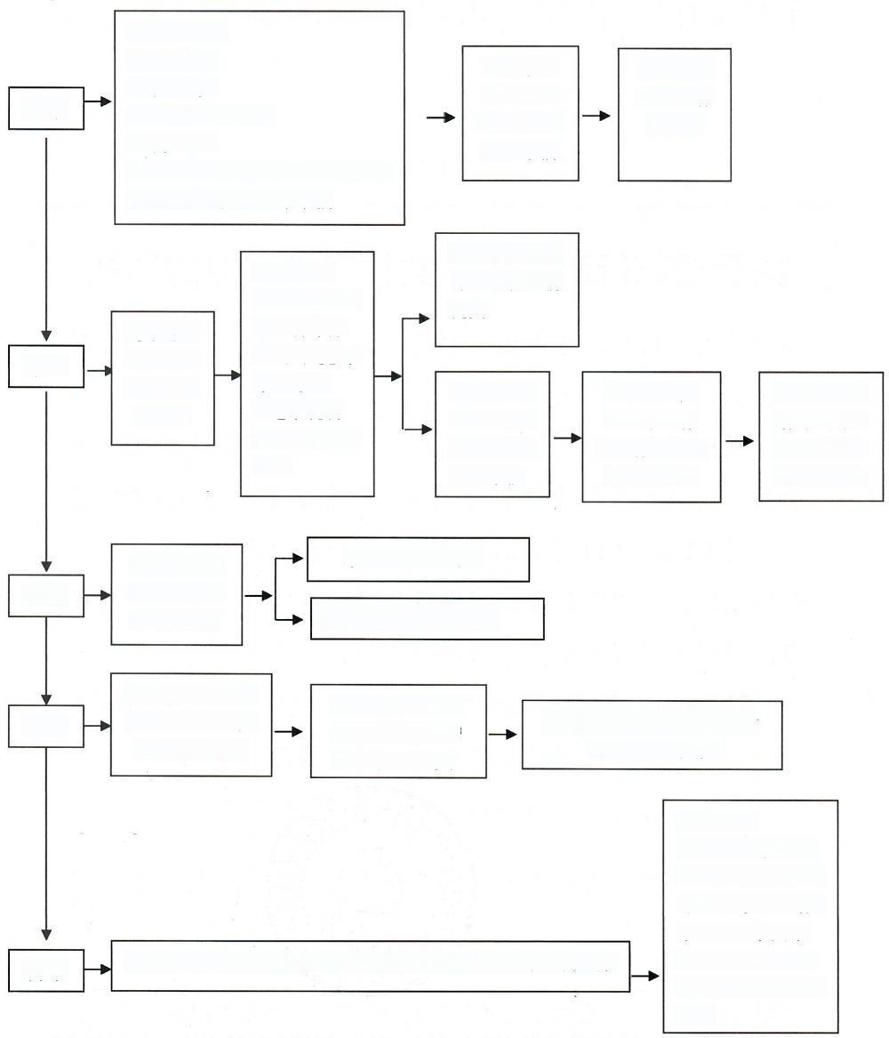

**起草**

**审核**

起草部门经：

1.调查研究

2.听取意见

3.公平性竞争审查

4.评估论证

5.公开征求意见(不得少于15天) 根据反馈意见形成草拟稿

|  |  |  |  |  |
| --- | --- | --- | --- | --- |
| 起草部门  向县政府  办提交制  定请示 | 提供材料：  1.文件草案 2.附件3、附件4、附件5、附件6等材料。  3.其他相关 材料 |  |  |  |

部门领导 集体讨论 通过后，形 成送审稿

不符合，要求 补正或者重新 提交

符合的，经

政府办主

任签批司

法局审核

报吴堡县

政府办公

室。

司法局不少

于5个工作

日，作出合法

性审查意见

起草单位根 据司法局意 见，修改后 报送政府办

县政府办提

**决定**

请县政府常

务会议审议

未通过的，退回。

通过的，形成终审稿。

吴堡县司法局进

行“三统一 ”文

**公布**

号的编号登记

制定部门在吴堡县

人民政府门户

网站予以公布。

自公布之日起30日后施行

(特殊情况除外)

提交材料：

1.备案报告一份

2.行政规范性文件的正式文本两份以及电子文本

公布后，20日内向上一级人民政府和吴堡县人大常委会备案 3.起草说明一份

**备案**

4.合法性审核意见 一份